- SPECIFICHE GESTIONALE SMS -

AREA UTENTE

Home: Pannello iniziale con riepilogo totale degli sms inviati per giorno mese ed anno. Riepilogo
degli sms programmati. Grafico delle statistiche. Link veloci per varie funzioni quali invio sms e consulta rubrica.
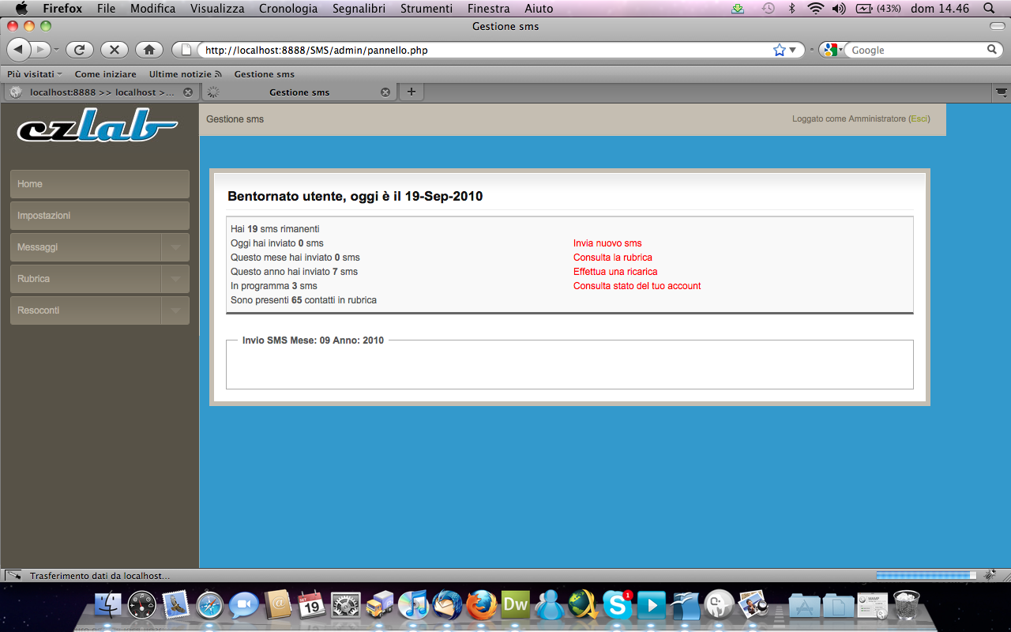
Impostazioni: Possibilità di modificare la password per l'accesso al sistema e possibilità di modificare il nome del mittente di default.

Messaggi:

-Invio singolo sms: Invio sms singolo con possibilita di usare modelli preimpostati. Possibilità di settare il mittente, il tipo di contatto (se da rubrica o temporaneo) e possibilità di programmare l'inviso dell'sms in una data futura
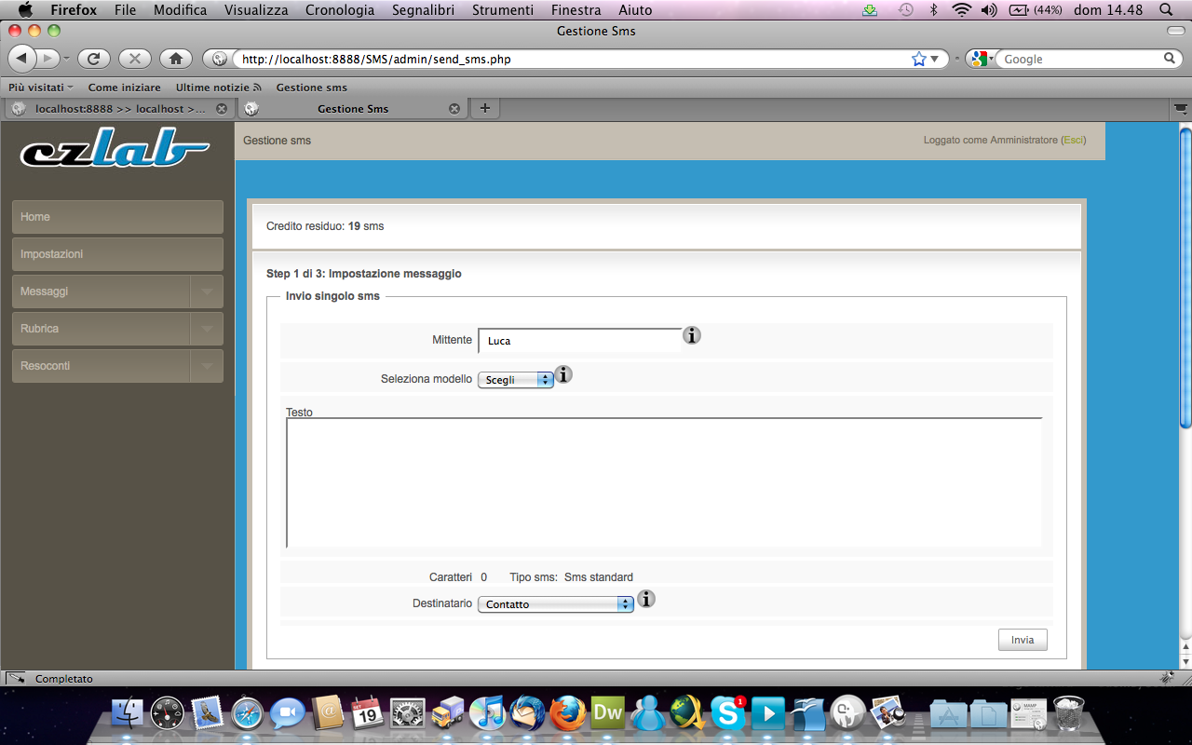

-Invio multiplo sms: Invio sms multiplo con possibilita di usare modelli preimpostati. Possibilità di settare il mittente, il tipo di contatto (se da rubrica,temporaneo,gruppo o file t xt) e possibilità di programmare l'inviso dell'sms in una data futura.

-Spedizioni programmate: Riepilogo delle spedizioni programmate

-Modelli: Possibilità di creare modelli con relativi token

-Invia sms da ricerca: Possibilità di ricercare utenti dalla rubrica e di spedire sms ai risultati frutto della ricerca

Rubrica:

-Ricerca in rubrica: Possibilità di ricerca in rubrica utilizzando diversi criteri ( nome,cognome,cellulare etc..). Possibilità di modificare i contatti di vederne il dettaglio e di cancellarli.
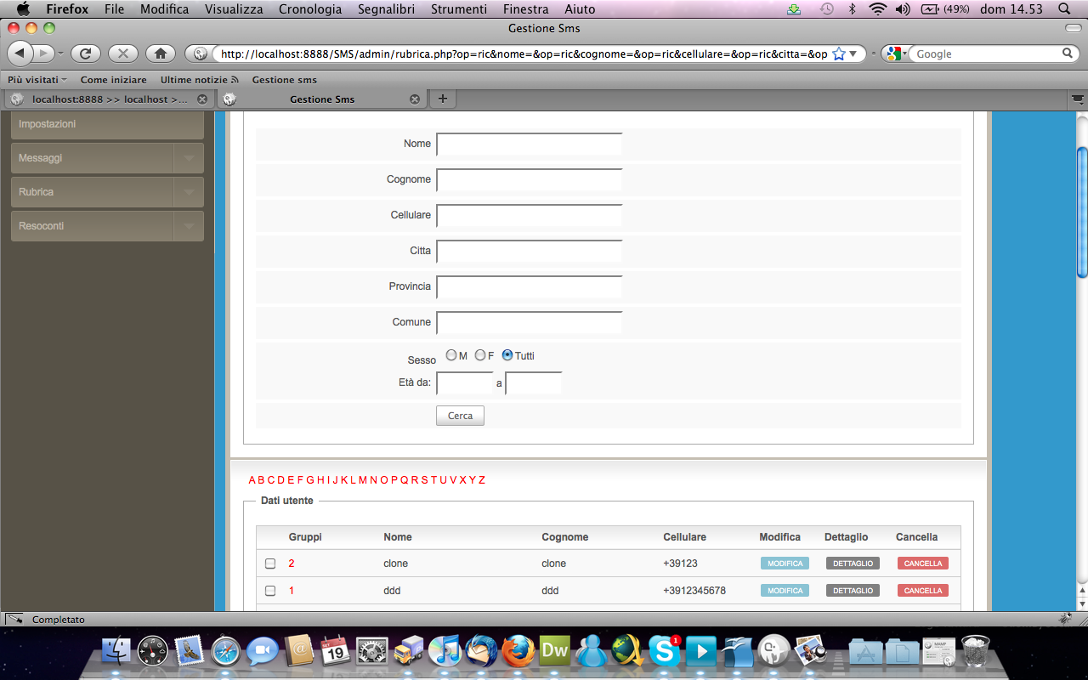
-Nuovo contatto: Possibilità di inserire un nuovo contatto con relativa anagrafica e possibilità di inserirlo in un gruppo.

-Gruppi: Possibilità di inserire gruppi e visualizzare i contatti appartanenti a ciascuno di essi.

-Importa/esporta: Possibilità di importare i contatti da excel e di esportare la rubrica in excel.

-Campi aggiuntivi: Possibilità di inserire campi aggiuntivi nell'anagrafica dei contatti.

-Muovi contatti: Possibilità di spostare i contatti da un gruppo ad un'altro.

Resoconti:

-Stato ricariche: Resoconto delle ricariche effettuate.

-Statistiche globali: Statitische generali degli sms inviati per giorno mese ed anno con relativo grafico e dettaglio di ogni singolo sms inviato.

-Acquisto crediti: Acquisto crediti tramite paypal o bonifico bancario.

AREA AMMINISTRATORE

Home: Pannello iniziale con riepilogo totale degli sms inviati per giorno mese ed anno. Riepilogo
degli sms programmati. Grafico delle statistiche. Link veloci per varie funzioni quali invio sms e inserimento listino.

Impostazioni: Possibilità di modificare la password e l'utente per l'accesso al sistema, possibilità di settare la mail di paypal e il numero per il bonifico.

Listino prezzi: Possibilità di settare vari listini prezzi con tariffe diverse da associare a clienti diversi.

Clienti:

-Ricerca clienti: Possibilità di ricerca in rubrica utilizzando diversi criteri ( nome,cognome,cellulare etc..). Possibilità di modificare i contatti di vederne il dettaglio e di cancellarli.

-Nuovo contatto: Possibilità di inserire un nuovo contatto con relativa anagrafica e possibilità di associarlo ad un listino.

Resoconti:

-Stato ricariche: Resoconto delle ricariche effettuate.

-Statistiche globali: Statitische generali degli sms inviati per giorno mese ed anno con relativo grafico e dettaglio di ogni singolo sms inviato.

-Nuova ricarica: Possibilità di accreditare sms ad un cliente in modo manuale.

